

|  |  |
| --- | --- |
| **Giáo viên hướng dẫn** | **: ThS. Nguyễn Thị Nhung** |
| **Lớp - Khóa** | **: CNTT2 – K12** |
| **Sinh viên thực hiện** | **: Nguyễn Văn Nam** |

***Hà Nội, tháng 01 năm 2021***

**BÀI TẬP LỚN**

**MÔN: LẬP TRÌNH WINDOWS**

***Đề Tài***

**MODULE 2**

**ĐỀ THI TAY NGHỀ QUỐC GIA NĂM 2018**

**BỘ CÔNG THƯƠNG**

**TRƯỜNG ĐẠI HỌC CÔNG NGHIỆP HÀ NỘI**

**KHOA CNTT**

**Mục Lục**

**MỞ ĐẦU** 2

**Chương I. Yêu cầu bài toán** 3

1.1 Bản tiếng anh 3

1.2 Bản tiếng việt 10

**Chương II. Kết quả đạt được** 16

2.1 Kỹ thuật LinQ 16

2.2 Demo chương trình 20

2.2.1 Các chức năng Form Manage Flight Schedules 20

2.2.2 Các chức năng Form Schedules Edit 24

2.2.3 Các chức năng Form Apply Schedule Changes 26

2.3 Các yêu cầu đã hoàn thành 28

2.4 Các yêu cầu đã chưa thành 28

**KẾT LUẬN** 29

**MỞ ĐẦU**

Hiện nay, việc xây dựng những ứng dụng công nghệ thông tin là một trong những giải pháp thiết yếu, giúp thực hiện nâng cao hơn nữa chất lượng và hiệu quả trong công việc. Các ứng dụng công nghệ thông tin phát triển đã giúp ích rất nhiều cho con người trong các hoạt động giáo dục, xã hội…

Module 2 – Đề thi tay nghề quốc gia 2018 cũng là một trong số các giải pháp công nghệ thông tin, ứng dụng được viết để quản lý lịch trình bay của hãng bay Amonic. Cho phép người dùng tìm kiếm, hủy hay xác nhận, những chuyến bay đã có trong cơ sở dữ liệu, sửa lịch bay …

Để có thể hoàn thành được Module 2 – Đề thi quốc gia 2018 hay có thể xây dựng được bất cứ một ứng dụng công nghệ thông tin nào thì đều yêu cầu chúng ta phải có kĩ năng, hiểu biết về kiến thức về lập trình và đi từ cơ bản.

**CHƯƠNG I. YÊU CẦU BÀI TOÁN**

* 1. **Bản tiêng anh**

**Module2**

**CONTENTS**

This Test Project proposal consists of the following documentation/files:

5. WSC2017_TP09_M2_actual.pdf - (Session 2 instructions)

6. Session2-MySQL.sql - (SQL Script to create tables with data for MySQL)

7. Session2-MsSQL.sql - (SQL Script to create tables with data for Microsoft SQL)

8. Schedules_V12.csv - (Schedule changes)

9. Schedules_V12_2.csv - (Schedule changes)

**INTRODUCTION**

One of the vital functionalities of any software solution provided to an airline is the ability to schedule flights and manage their status. AMONIC Airlines is no different in asking for a system that fits their needs. The tasks described in this document are as follows:

• Apply schedule changes using the provided files

• Provide an interface to view and manage the schedules

**DESCRIPTION OF PROJECT AND TASKS**

In submitting your solution, please make sure the deliverables conform to the basic guidelines drawn out by different departments at AMONIC Airlines:

• There should be consistency in using the provided style guide throughout development.

• All required software modules must have applicable and useful validation and error messages as expected by the industry.

• Where applicable, use comments in code to have the code more programmer-readable.

• The use of valid and proper naming conventions is expected in all material submitted.

• Any form or report once created should be displayed in the centre of the screen. •When a form or a dialogue is in focus, operations on other forms need to be suspended.

• The caption of Delete and Cancel buttons need to be in red to help with accidental mishaps.

• When using colours to differentiate between rows or records, there needs to be visible clarification on the screen as to what they stand for.

• The wireframe diagrams provided as part of this document are only suggestions and the solution produced does not have to be, in any way, mirror what has been pictured.

• Time management is critical to the success of any project and so it is expected of all deliverables to be complete and operational upon delivery.

**INSTRUCTIONS TO THE COMPETITOR**

**2.1 CREATING THE DATABASE**

Create a database by the name of “CptXXSession2” in your desired RDBMS Platform (MySQL or Microsoft SQL Server). This will be the main and only database you will use in this session.

(XX is the computer number of the competitor)

**2.2 IMPORTING DATABASE STRUCTURE**

Depending on your preferred RDBMS platform, a SQL scripts is made available. The said scripts consist of the database structure and data required to complete the required tasks. The data needs to be imported to the database created for this session named CptXXSession2”.

(XX is the computer number of the competitor)

As instructed by the designers, the database structure provided for the purpose of this section cannot be altered. This applies to removal of tables, adding or deleting any fields on the tables or of change in their data types.

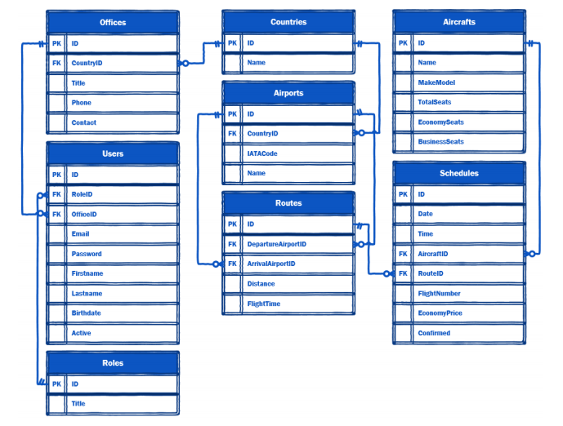

To help further perceive the thinking behind the structure of the database, the database designers provide an Entity-Relationship Diagram (ERD). The aforementioned diagram explains the conceptual and representational model of data used in the database.

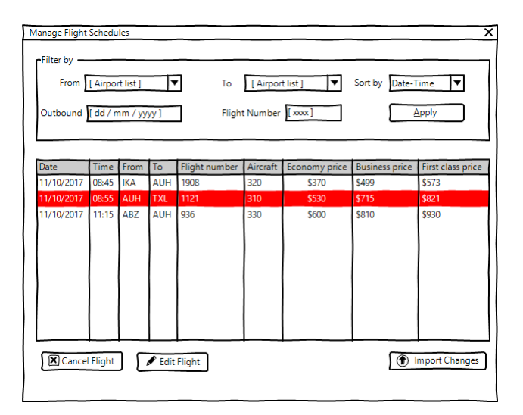

**2.3 MANAGING FLIGHT SCHEDULES**

The management at the airlines has requested a form to facilitate the basic ability to view, edit and cancel flights. The following list defines the functionalities requested for the form:

• Search based on departure airport and arrival airport (they cannot be the same). Also searching for flights based on the date of departure and flight number should be included. The manager should be able to mix and match to their liking so they should be able to include or exclude any of the criteria at any time or no criteria at all (the default).

• The ability to sort the list descending by the one of the critertion of date and time, price for economy flights and whether they are confirmed or not. The default should be set on date and time.

• The list of flights scheduled on the system which is constructed as follows:

• The list needs to include the date, time, departure airport, arrival airport, flight number, aircraft type and prices for economy, business and firstclass seats.

• The price of business class seats has 35% premium over economy and firstclass flights are 30% more expensive than those of business class seats. In case you don’t come up with rounded numbers you can round the numbers down to their nearest whole number.

• If a flight is marked as cancelled (not confirmed), the row corresponding to the flight should be marked with a different background color.

• Using a button on the form, the manager can toggle between “Cancel Flight” and “Confirm Flight” for the selected flight on the list. By cancelling a flight, you will set the corresponding record on the database to not confirmed.

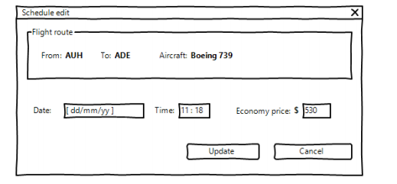

* By selecting an item from the flight schedule list and using a button on the form, one would be able to change the date, time and the price for seats in the economy class as shown above.
* All operations on this form need to be done in real-time and without the need to close the form and reopen it.

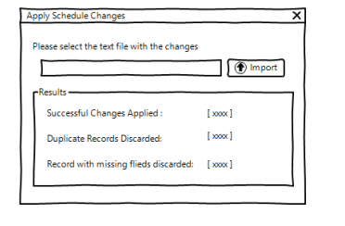

**2.4 APPLYING FLIGHT SCHEDULE CHANGES**

At the end of each working day, the management of all AMONIC Airlines offices hold meetings to review the flight schedules and to make changes if required. This mean they might want to submit cancellations, changes or even add flights to the registered schedules on the system.

The way this works is at the end of every meeting, an associate will produce a text file detailing all needed changes and submit it to the IT consultants. The consultants will then apply those changes through an interface on the solution provided.

Please consider the following to complete this task:

• The data provided in order of their field list are operation, departure date, departure time, flight number, IATA code of departure airport, IATA code of arrival airport, aircraft code, base price and confirmation.

• Type of operation as set in the provided files are as follows:

• ADD: Add a new record that represents the values on the record.

• EDIT: If the record is found in the database it should be changed with the new values.

• Confirmation field in the data provided is either set to “OK” which are the flights that are confirmed or “CANCELLED” which refers to the ones that have to be set to not confirmed in the system.

• Flights are identified by their flight number and departure date. Should the user accidentally import the same record twice, the system must omit the duplicate flights and report them back to the user.

• All the fields in the “Schedules” table that needs to be changed are required. Which means, in case of a record with any missing fields, they should not be added to the database. The results section should reflect the number of discarded rows.

* 1. **Bản tiếng việt**

**Module2**

**NỘI DUNG**

Phần này bao gồm các tài liệu/tệp tin sau:

1. WSC2017_TP09_M2_actual.pdf (Hướng dẫn cho Session 2)

2. Session2-MySQL.sql (SQL Script để tạo bảng và dữ liệu với MySQL)

3. Session2-MsSQL.sql (SQL Script để tạo bảng và dữ liệu với Microsoft SQL)

4. Schedules_V12.csv (Thay đổi lịch trình)

5. Schedules_V12_2.csv (Thay đổi lịch trình)

**HƯỚNG DẪN**

Một trong những chức năng quan trọng của bất kỳ giải pháp phần mềm cung cấp cho một hãng hàng không là khả năng lên lịch các chuyến bay và quản lý tình trạng của chúng. AMONIC Airlines cũng không ngoại lệ trong việc yêu cầu một hệ thống phù hợp với nhu cầu của họ. Các nhiệm vụ được mô tả trong tài liệu này như sau:

• Áp dụng thay đổi lịch biểu bằng cách sử dụng các tệp được cung cấp

• Cung cấp một giao diện để xem và quản lý lịch trình

MÔ TẢ BÀI TOÁN VÀ CÁC NHIỆM VỤ

Trong việc đưa ra giải pháp của bạn, vui lòng đảm bảo rằng các sản phẩm đạt được tuân theo các hướng dẫn cơ bản của các phòng ban khác nhau của AMONIC Airlines:

● Nên có sự thống nhất trong việc sử dụng style guide được cung cấp trong suốt quá trình phát triển.

● Tất cả các module phần mềm được yêu cầu phải có thể ứng dụng được và có những xác nhận hợp lệ và những thông báo lỗi như mong đợi của nhà sản xuất.

● Nếu có thể, sử dụng ghi chú trong lệnh để có lệnh lập trình dễ đọc hơn.

● Sử dụng quy ước đặt tên hợp lệ và hợp lý được mong đợi trong tất cả các tài liệu được nộp

● Form hoặc report được tao ra nên hiển thị ở giữa màn hình.

● Khi một form hoặc một hộp hội thoại đang hoạt động, các hoạt động trên những form khác bị đình chỉ.

● Nhãn của các nút Delete và Cancel cần có màu đỏ đề giúp tránh tai nạn ngẫn nhiên.

● Khi sử dụng màu sắc để phân biệt giữa các hàng hoặc bản ghi, cần phải làm rõ rõ ràng trên màn hình về những gì chúng biểu đạt.

● Các wireframe (sơ đồ khung) được cung cấp trong tài liệu này chỉ là những gợi ý và giải pháp không bắt buộc phải phản ánh như hình vẽ.

● Quản lý thời gian là rất quan trọng đối với sự thành công của bất kỳ dự án nào và vì vậy mong đợi tất cả các sản phẩm sẽ hoàn thành và vận hành khi giao hàng.

**HƯỚNG DẪN THÍ SINH**

**a. CREATING THE DATABASE – TẠO CƠ SỞ DỮ LIỆU**

Tạo cơ sở dữ liệu theo tên của "CptXX_Session2" trong nền tảng RDBMS mong muốn của bạn (MySQL hoặc Microsoft SQL Server). Đây sẽ là cơ sở dữ liệu chính và duy nhất bạn sẽ sử dụng trong phiên này. (XX: Số máy của thí sinh)

**b. IMPORTING DATABASE STRUCTURE – NHẬP CẤU TRÚC CƠ SỞ DỮ LIỆU**

Phụ thuộc vào nền tảng hệ quản trị cơ sở dữ liệu, một lệnh SQL được tạo ra tương ứng. Lệnh SQL bao gồm cấu trúc cơ sở dữ liệu và dữ liệu được yêu cầu để hòan thành công việc. Dữ liệu cần phải được nhập vào cơ sở dữ liệu được tạo cho phiên này có tên "CptXX_Session2".

(XX: Số máy của thí sinh)

Theo hướng dẫn của các nhà thiết kế, cấu trúc cơ sở dữ liệu cung cấp cho mục đích của phần này không thể thay đổi. Điều này áp dụng cho việc xóa bảng, thêm hoặc xóa bất kỳ trường nào trên bảng hoặc thay đổi kiểu dữ liệu của chúng.

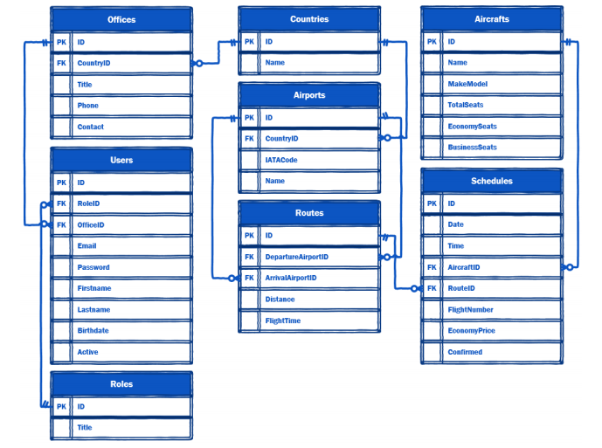

Để giúp nhận thức sâu hơn về cơ cấu của cơ sở dữ liệu, các nhà thiết kế cơ sở dữ liệu cung cấp Sơ đồ Quan hệ-Quan hệ (ERD). Sơ đồ nói trên giải thích mô hình khái niệm và mô hình đại diện của dữ liệu được sử dụng trong cơ sở dữ liệu.

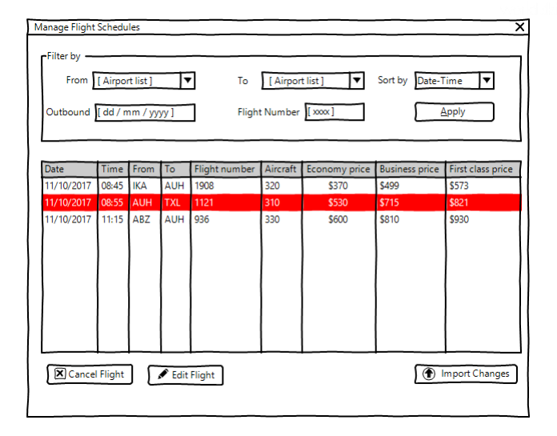

**2.3 QUẢN LÝ LỊCH BAY**

Việc quản lý tại các hãng hàng không đã yêu cầu một cửa sổ để để xem, chỉnh sửa và hủy chuyến bay. Danh sách sau đây xác định các chức năng yêu cầu cho các cửa sổ:

• Tìm kiếm dựa trên departure airport (sân bay khởi hành) và arrival airport (sân bay đến) (chúng không thể giống nhau). Cũng có thể tìm kiếm các chuyến bay dựa trên date of departure (ngày khởi hành) và flight number (số chuyến bay). Người quản lý có thể chọn tùy ý cho phù hợp với sở thích của họ, bao gồm hoặc loại trừ bất kỳ tiêu chí nào vào bất kỳ lúc nào hoặc không có tiêu chí nào (mặc định).

• Khả năng sắp xếp danh sách từ lớn đến bé theo các tiêu chí về ngày-giờ, giá cho các chuyến bay economy (hạng phổ thông) và tình trạng xác nhận hay không xác nhận (confirmed). Mặc định nên được đặt date and time (ngày và giờ).

• Danh sách các chuyến bay được lên lịch trong hệ thống được xây dựng như sau:

• Danh sách cần bao gồm date (ngày tháng, time (thời gian), departure airport (sân bay khởi hành), arrvial airport (sân bay đến), flight number (số chuyến bay), aircraft type (tên loại máy bay) và price for economy, business và first class (giá cho hạng phổ thông, thương gia, hạng nhất).

• Giá ghế hạng business (thương gia) có mức giá cao hơn 35% so với hạng economy (phổ thông) và các chuyến bay first class (hạng nhất) cao hơn 30% so với ghế hạng business (thương gia). Trong trường hợp bạn không đưa ra các con số tròn thì bạn có thể làm tròn các con số xuống số nguyên gần nhất.

• Nếu một chuyến bay được đánh dấu là đã hủy (cancelled) (không được xác nhận (not confirmed)), hàng tương ứng với chuyến bay phải được đánh dấu bằng màu nền khác.

• Sử dụng nút trên cửa sổ, người quản lý có thể chuyển đổi giữa "Cancel Flight" (Hủy chuyến bay) và "Confirm Flight" (Xác nhận chuyến bay) cho chuyến bay đã chọn trong danh sách. Bằng cách hủy chuyến bay, bạn sẽ thiết lập bản ghi tương ứng trên cơ sở dữ liệu để không được xác nhận.

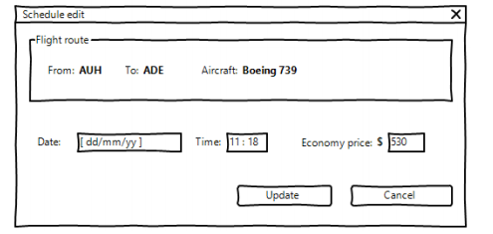

• Bằng cách chọn một mục từ danh sách lịch bay và sử dụng một nút trên cửa sổ, người ta có thể thay đổi ngày, giờ và giá cho chỗ ngồi trong khoang hạng phổ thông (economy) như được hiển thị ở trên.

• Tất cả các hoạt động trên cửa sổ này cần được thực hiện trong thời gian thực và không cần phải đóng lại và mở lại nó.

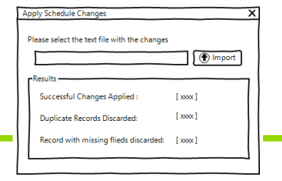

**2.3 ỨNG DỤNG THAY ĐỔI LỊCH BAY**

Vào cuối mỗi ngày làm việc, ban quản lý của tất cả các văn phòng AMONIC Airlines tổ chức các cuộc họp để xem lại lịch bay và thay đổi nếu cần. Điều này có nghĩa là họ có thể muốn gửi hủy bỏ, thay đổi hoặc thậm chí thêm các chuyến bay vào lịch trình đã đăng ký trên hệ thống.

Cách thức hoạt động này là vào cuối mỗi cuộc họp, một cộng sự sẽ tạo ra một tệp văn bản chi tiết tất cả các thay đổi cần thiết và gửi cho các chuyên gia tư vấn CNTT. Các chuyên gia tư vấn sau đó sẽ áp dụng những thay đổi đó thông qua một giao diện về giải pháp được cung cấp.

Hãy xem xét những điều sau đây để hoàn thành nhiệm vụ này:

• Dữ liệu được cung cấp theo thứ tự của danh sách trường là loại hoạt động (operation), ngày khởi hành (departure date), thời gian khởi hành (departure time), số chuyến bay (flight number), mã sân bay IATA (IATA code of departure airport), mã IATA của sân bay đến (IATA code of arrival airport), mã máy bay (aircraft code), giá cơ bản (base price) và xác nhận (confirmation).

• Loại hoạt động được đặt trong các tập tin được cung cấp như sau:

• ADD: Thêm một bản ghi mới đại diện cho các giá trị của bản ghi đó.

• EDIT: Nếu bản ghi được tìm thấy trong cơ sở dữ liệu nó phải được thay đổi với các giá trị mới. • Trường xác nhận trong dữ liệu được cung cấp hoặc được đặt thành "OK" là các chuyến bay đã được xác nhận hoặc "CANCELED" đề cập đến những chuyến bay đã không được xác nhận trong hệ thống.

• Các chuyến bay được xác định theo số chuyến bay (flight number) và ngày khởi hành (departure date). Nếu người dùng vô tình nhập cùng một bản ghi hai lần, hệ thống phải bỏ qua các chuyến bay trùng lặp và báo cáo lại cho người dùng.

• Tất cả các trường trong bảng "Lịch trình" (Schedules) đều cần phải có. Có nghĩa là, trong trường hợp có một bản ghi với bất kỳ trường bị thiếu, chúng không được thêm vào cơ sở dữ liệu. Phần kết quả phải phản ánh số lượng các hàng bị loại bỏ.

**CHƯƠNG II. KẾT QUẢ ĐẠT ĐƯỢC**

* 1. **Kỹ thuật truy vấn dữ liệu LinQ**

[**LINQ**](https://www.dammio.com/glossary/linq) (**Language Integrated Query**, tạm dịch là [**ngôn ngữ truy vấn tích hợp**](https://www.dammio.com/glossary/ngon-ngu-truy-van-tich-hop)) đưa ra 1 mô hình bền vững để hoạt động với các dạng nguồn dữ liệu và định dạng dữ liệu khác nhau. Trong [LINQ](https://www.dammio.com/glossary/linq), bạn phải làm quen với chuyện làm việc với các đối tượng (objects). [LINQ](https://www.dammio.com/glossary/linq) cho phép dùng các đoạn code đơn giản để truy vấn và chuyển đổi dữ liệu trong các tài liệu XML, cơ sở dữ liệu SQL, tập dữ liệu ADO.NET, các tập hợp .NET, và bất kỳ định dạng nào mà [LINQ](https://www.dammio.com/glossary/linq) provider hỗ trợ.

Tất cả các hoạt động truy vấn LinQ đều gồm 3 tác vụ:

* Kết nối với nguồn dữ liệu (Data Source)
* Tạo truy vấn (Query)
* Thực hiện truy vấn (Query Execution)

Hình minh họa dưới đây mô tả vai trò của LINQ trong quan hệ với ngôn ngữ lập trình C# và các nguồn dữ liệu.

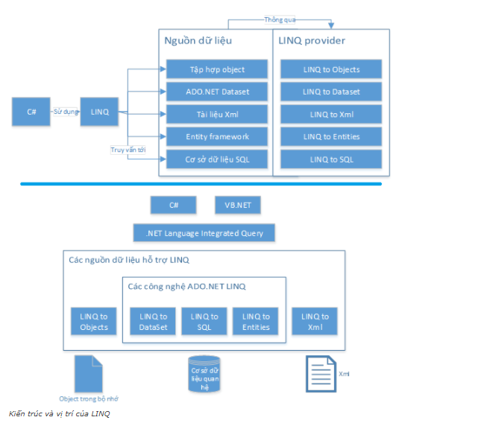

**Hình 1.1 : Hình minh họa mô tả vai trò của LINQ**

LINQ là công cụ mạnh mẽ nên nó được tích hợp ở nhiều phần khía cạnh khác nhau trong .NET Framework. Một vài khía cạnh quan trọng:

* LINQ với các đối tượng (LINQ to Objects): LINQ cho phép truy vấn đến hầu hết các đối tượng (không chỉ string như ví dụ trên) trong .NET Framework.
* LINQ với XML (LINQ to XML): LINQ có thể truy vấn đến dữ liệu XML.
* LINQ với NET (LINQ to ADO.NET): làm việc với ADO.NET, LINQ cho phép truy vấn đến DataSet (LINQ to DataSet), chuyển thành các lệnh SQL (LINQ to SQL), và với các thực thể (entities) trong Entity Framework (EF) (LINQ to Entities).

**2.2 Demo chương trình**

**2.2.1 Chức năng Form Managa Flight Schedules**

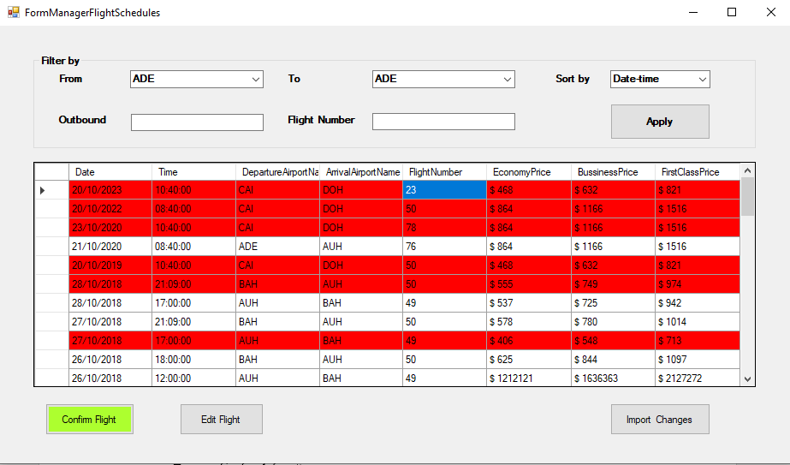

**Hình 2.1.1:** Form Managa Flight Schedules

* Form với các chức năng :

+ Những dòng màu đỏ là những chuyến bay đã bị hủy (Canceled)

+ Button Cancel Flight thay đổi xác nhận hoặc hủy xác nhận chuyến bay

+ Button Edit Flight chuyển Form Schedule Edit để sửa thông tin của lịch bay bao gồm “Ngày” , “Giờ” , và “ Giá phổ thông” của chuyến bay

+ Click Button Import Change để chuyển hướng sang FormApplyScheduleChange để import file excel và thay đổi thêm hoặc sửa thông tin của lịch bay với trạng thái cột tương ứng trên excel là “ADD” hoặc “EDIT”

+ Button Apply để tìm kiếm theo các phương diện

* **Tìm kiếm theo chuyến bay đến và đi:**

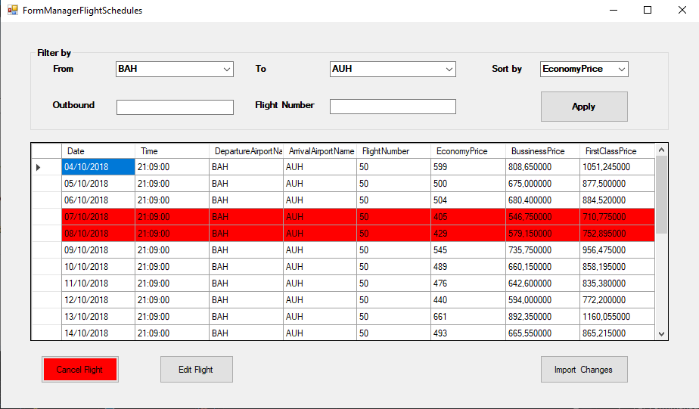

**Hình 2.1.2:** Màn hình hiển thị tìm kiếm theo chuyến bay đến và đi

- Khi người dùng tìm kiếm chuyến bay đến và chuyến bay đi giống nhau thì chương trình sẽ hiển thị cảnh báo :

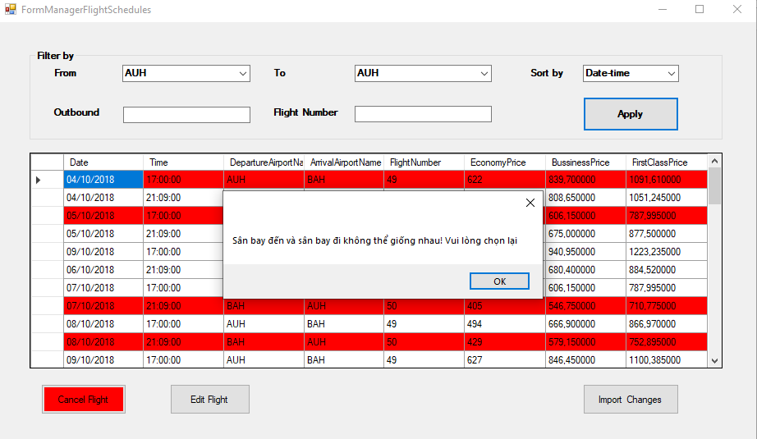

**Hình 2.1.3 :** Màn hình hiển thị cảnh báo khi sân bay đến và đi giống nhau

* **Tìm kiếm theo ngày và số chuyến bay:**

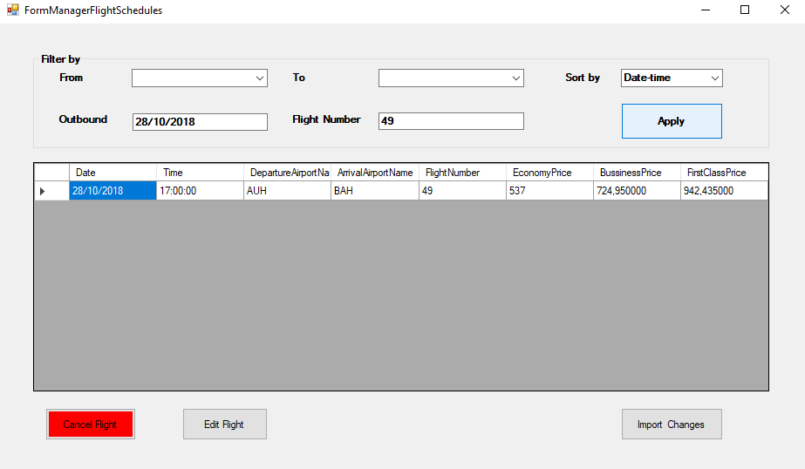

**Hình 2.1.4 :** Màn hình hiển thị tìm kiếm theo ngày và số chuyến bay

* **Tìm kiếm theo 4 tiêu chí địa điểm đến và đi, ngày và số chuyến bay:**

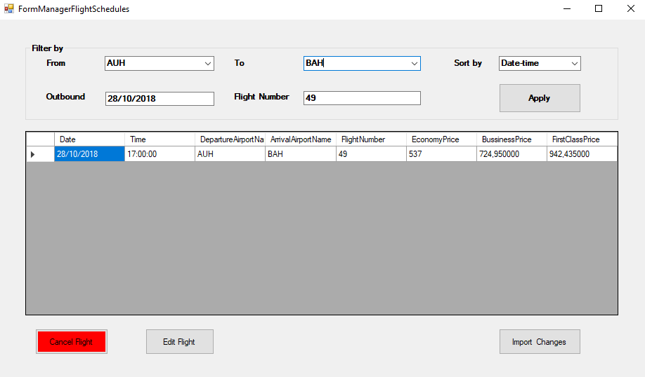

**Hình 2.1.5** Màn hình hiển thị tìm kiếm theo cả 4 tiêu chí nhập vào

* **Nhập sai thông tin tìm kiếm thì sẽ không có dữ liệu hiển thị ra bảng dữ liệu**

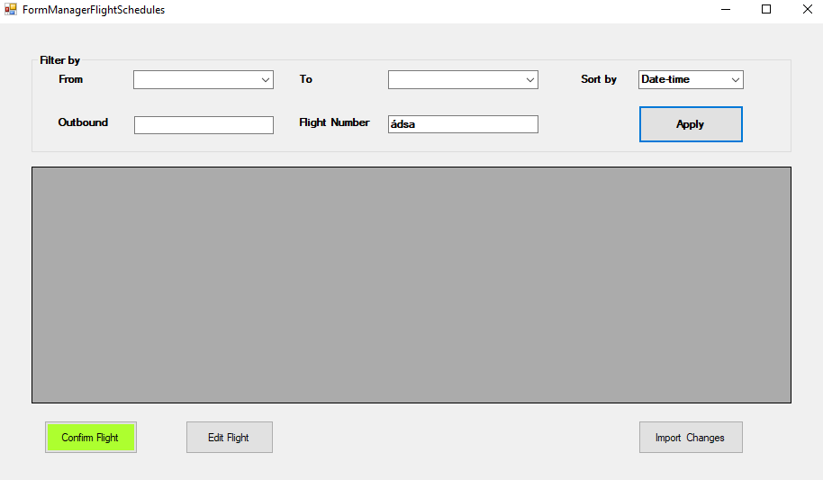

**Hình 2.1.6:** Màn hình hiển thị tìm kiếm khi có một trong các ô dữ liệu nhập sai

* **Combobox “sort by” sắp xếp dữ liệu giảm dần theo “ngày, giờ” hoặc “giá”, hoặc “xác nhận” của lịch bay**

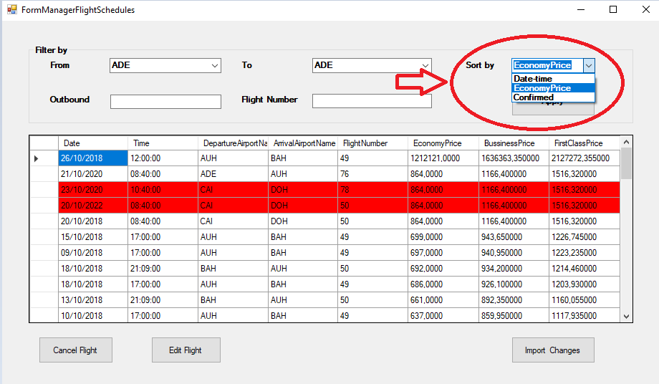

**Hình 2.1.7:** Màn hình hiển thị dữ liệu sắp sếp theo “Sort by”

- Combo box **From** và **To** hiển thị ra tất cả các sân bay để người dùng lựa chọn cho việc tìm kiếm.

- Textbox **Outbound** và **Flight Number** để nhập ngày và số chuyến bay cho việc tìm kiếm.

**2.2.2 Màn hình Form Managa Flight Schedules**

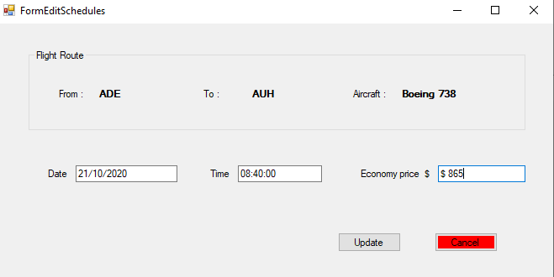

**Hình 2.2.2.1:** Form Schedule Edit

- Khi người dùng sửa chuyến bay thành công:

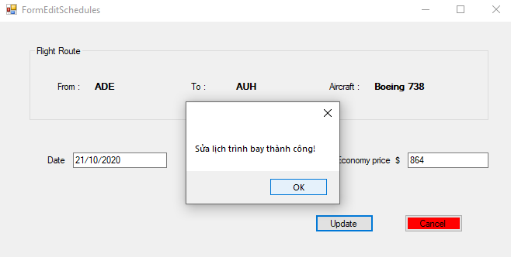

**Hình 2.2.2.2 :** Màn hình hiển thị thông báo khi sửa chuyến bay thành công

* Khi người dùng sửa các thông tin không đúng với định dạng thì sẽ hiển thị ra màn hình cảnh báo :

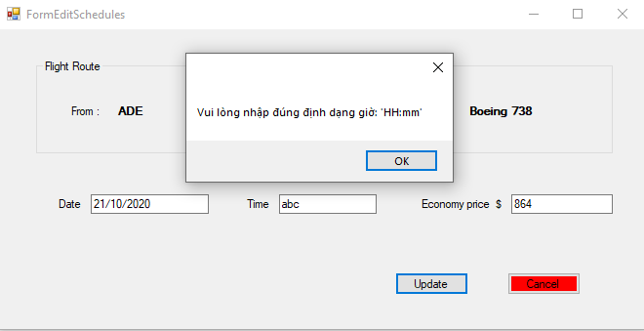

**Hình 2.2.2.3 :** Màn hình hiển thị cảnh báo khi người dùng sửa sai định dạng

**2.2.3 Màn hình Form Apply Schedule Changes**

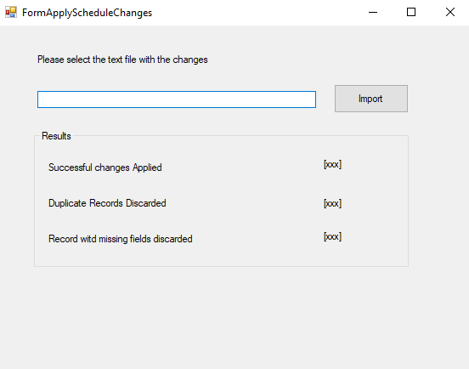

**Hình 2.2.3.1:** Form Apply Schedule Changes

**-** Form Apply Schedule Changes sẽ cho người dùng thêm , sửa dữ liệu bằng cách nhập một file excel theo đúng định dạng các bản ghi trong tưởng ứng trong bảng dữ liệu hiển thị ra màn hình.

* Sau khi nhập một file excel vào, kết quả được cập nhật lên form:

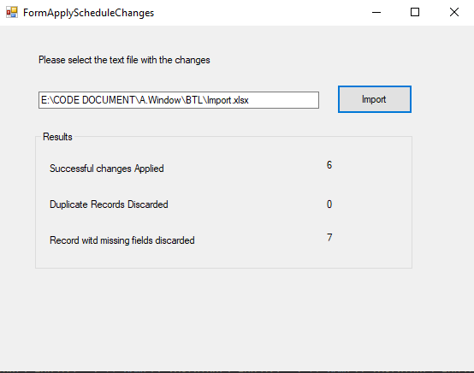

**Hình 2.2.3.2**: Form hiển thị sau khi nhập file excel

- Số bản ghi được thêm thành công sẽ biểu thị bằng số ở dòng “Successful changes Applied”

- Số bản ghi bị trùng lặp biểu thị bằng số ở dòng “Duplicate Record Discard”

- Số bản ghi bị lỗi khi thêm hoặc sửa biểu thị ở dòng “ Record witd missing fields dicarded”

**2.3 Các yêu cầu đã hoàn thành**

**-** Tìm kiếm dựa trên departure airport (sân bay khởi hành) và arrival airport (sân bay đến) (chúng không thể giống nhau). Cũng có thể tìm kiếm các chuyến bay dựa trên date of departure (ngày khởi hành) và flight number (số chuyến bay).. Người quản lý có thể chọn tùy ý cho phù hợp với sở thích của họ, bao gồm hoặc loại trừ bất kỳ tiêu chí nào vào bất kỳ lúc nào hoặc không có tiêu chí nào (mặc định).

- Khả năng sắp xếp danh sách từ lớn đến bé theo các tiêu chí về ngày-giờ, giá cho các chuyến bay economy (hạng phổ thông) và tình trạng xác nhận hay không xác nhận (confirmed). Mặc định nên được đặt date and time (ngày và giờ).

- Hiển thị danh sách gồm Date, Time, DepartureAirport, ArrivalAirport, NightNumber, Aircraft, Economy Price, Business Price, First Class Price.

- Khi một chuyến bay bị huỷ sẽ được đánh dấu màu nền khác (đỏ), nút Cancel Flight sẽ chuyển thành nút Confirm Flight

- Hiển thị form Edit Schedule sửa đổi Date, Time, Economy thành công.

- Hiển thị form Apply Schedule Changes, khi import file vào, sẽ tính ra số bản ghi thêm thành công, số bản ghi bị trùng và số bản ghi bị lỗi.

**2.4 Các yêu cầu chưa hoàn thành:**

- Chưa thể nhập được tất cả định dạng của file excel vào form Apply Schedule Changes.

**KẾT LUẬN**

* ***Kiến thức lĩnh hội***
  + Xây dựng được ứng dụng quản lý lịch bay của hãng bay Amonic (Module2 – Đề thi tay nghề quốc gia 2018) sử dụng kiến thức lập trình về ngôn ngữ c#, và kĩ thuật linq để hoàn thành trong ứng dụng.
* ***Bài học kinh nghiệm***
  + Áp dụng những kiến thức đã học để xây dựng, thiết kế một đề tài theo yêu cầu.